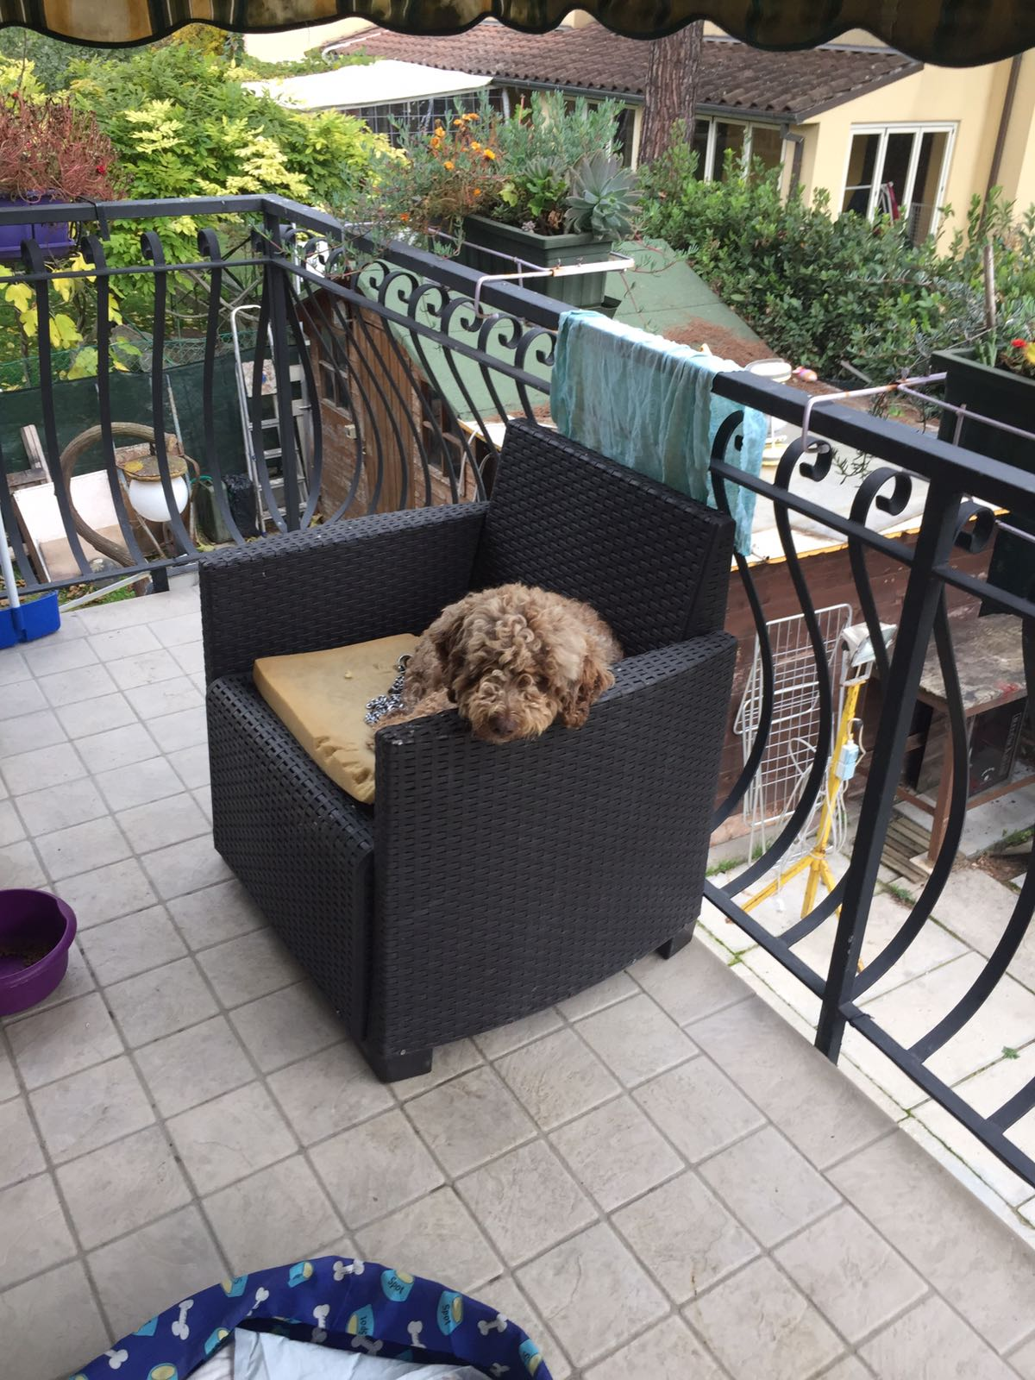

CAGNOLINO LAGOTTO SMARRITO O RUBATO A LIDO ADRIANO

Questo cagnolino di razza lagotto romagnolo, taglia media, è sparito dall’inizio di dicembre dalla sua abitazione in Viale Omero.
Si teme che possa essere stato rubato e sono state avviate indagini per identificare i responsabili.
Chiunque possa fornire informazioni utili al ritrovamento riceverà una ricompensa.
Non si lascerà nulla di intentato per ritrovarlo.
Chi avesse notizie è pregato di contattare con urgenza il 3332962513 o il 3496123736.

